**Государственного учреждения**

**«Березовский территориальный центр социального обслуживания населения»**

**Социальный проект «Свободное движение»**

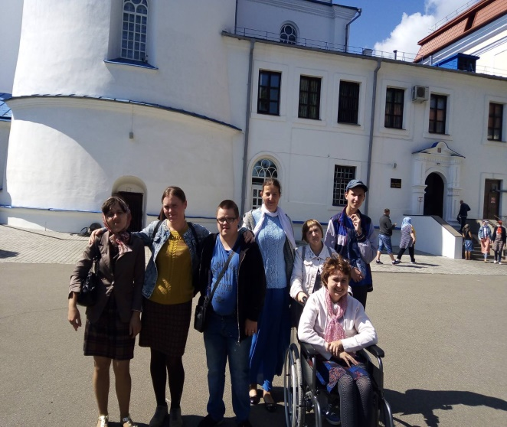 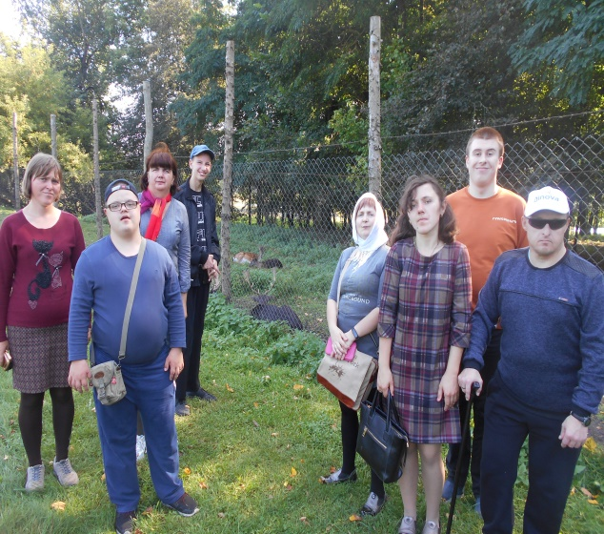

|  |  |
| --- | --- |
| 1. **Наименование проекта:** «Свободное движение» | |
| 2. **Срок реализации проекта:** 12 месяцев | |
| 3**. Организация –заявитель, предлагающая проект**: Государственное учреждение «Берёзовский территориальный центр социального обслуживания населения» | |
| 1. **Цели проекта:** Содействие развитию туризма и культурному досугу людей с инвалидностью через их непосредственное участие в экскурсионных программах и праздничных мероприятиях в исторических местах Республики Беларусь. | |
| **5. Задачи, планируемые к выполнению в рамках реализации проекта:**  **Задачи:**   1. Разработать оригинальные тематические маршруты для организации экскурсионных туров по областям РБ для участников проекта. 2. Организовать и провести творческий Конкурс по созданию фотоколлажей о туристических турах. 3. Организовать 6 туристических туров для 30 инвалидов и 7 сопровождающих их лиц, с целью посещения исторических местах в 6 областях РБ. 4. Создать видеофильм о проекте «Свободное движение». 5. Привлечь внимание государственных, общественных, структур, СМИ к реализации проекта, содействию в формировании культурно-исторического наследия территории РБ и развитию туризма для людей с инвалидностью. | |
| **6. Целевая группа:**  Люди с инвалидностью (I и II гр.) 30 человек, посещающих отделение социальной реабилитации, абилитации инвалидов. | |
| **7. Общий объем финансирования (в долларах США):** 25 000 $ | |
| Источник финансирования | Объем финансирования  (в долларах США) |
| Средства донора | 24 750 $ |
| Софинансирование | 250 $ |
| **9. Место реализации проекта (область/район, город):**  Республика Беларусь | |
| Контактное лицо: инициалы, фамилия, должность, телефон, адрес, электронной почты  Инна Леонидовна Больгерт, заведующий отделением социальной реабилитации абилитации инвалидов, + 375 29 729 00 59, [innochka_0777@mail.ru](mailto:innochka_0777@mail.ru). | |

**Будем рады сотрудничеству!**

**State institution**

**"Berezovsky Territorial Center for Social Services of the population"**

**Social project "Free Movement"**

 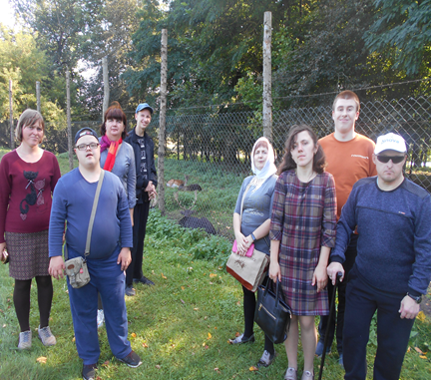

|  |  |
| --- | --- |
| 1. **Project name:** "Free movement" | |
| 2. **Project implementation period:** 12 months | |
| 3**. Applicant organization proposing the project:**  The applicant organization proposing the project: The State Institution "Berezovsky Territorial Center for Social Services of the population" | |
| 4. **Project objectives:** To promote the development of tourism and cultural leisure of people with disabilities through their direct participation in excursion programs and festive events in historical places of the Republic of Belarus. | |
| **5. Tasks planned to be performed within the framework of the project: Tasks:**  11. To develop original thematic routes for organizing sightseeing tours in the regions of the Republic of Belarus for project participants.  2. Organize and hold a creative contest to create photo collages about tourist tours.  3. Organize 6 tourist tours for 30 disabled people and 7 accompanying persons, in order to visit historical sites in 6 regions of the Republic of Belarus.  4. To create a video about the project "Free Movement".  5. To attract the attention of state, public, structures, mass media to the implementation of the project, assistance in the formation of the cultural and historical heritage of the territory of the Republic of Belarus and the development of tourism for people with disabilities. | |
| **6.Target Group:** People with disabilities (I and II gr.) 30 people attending the department of social rehabilitation, habilitation of disabled people. | |
| **7. Total funding (in US dollars):** $25,000 | |
| Source of funding | Amount of funding  (in US dollars) |
| Donor funds | 24 750 $ |
| Co-financing | 250 $ |
| **9. Location of the project (region/district, city):**  Republic of Belarus | |
| Contact person: initials, surname, position, phone, address, e-mail  Inna Leonidovna Bolgert, Head of the Department of Social Rehabilitation of Habilitation of disabled People + 375 29 729 00 59,  [innochka_0777@mail.ru](mailto:innochka_0777@mail.ru). | |

**We will be glad to cooperate!**